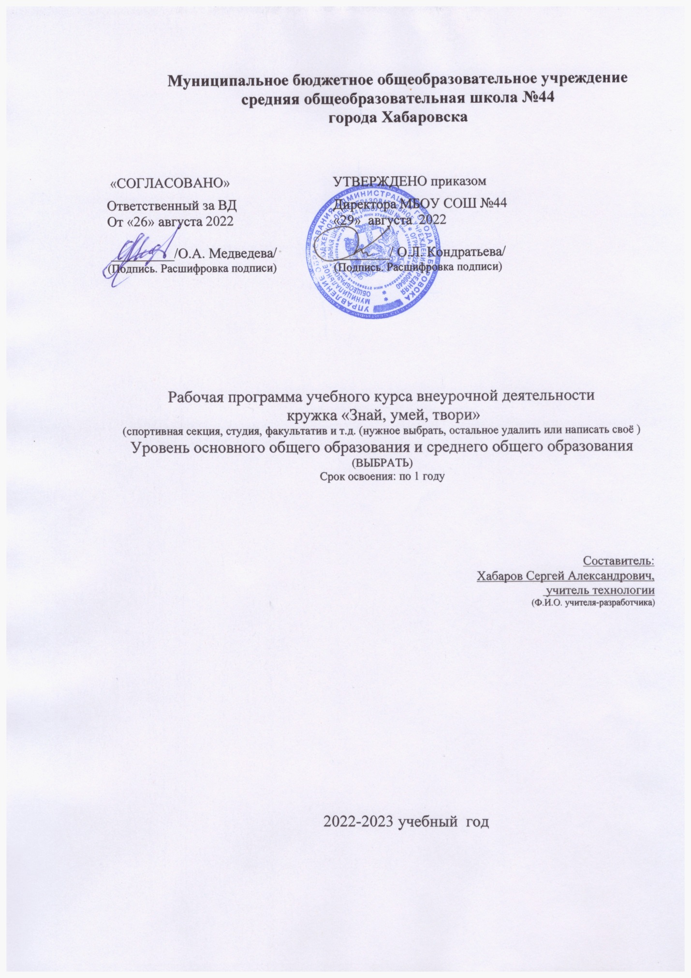

ЦЕЛИ И ЗАДАЧИ ИЗУЧЕНИЯ УЧЕБНОГО ПРЕДМЕТА
Цель – оказать учащимся 9 класса общеобразовательных учреждений помощь в подготовке к адекватному профессиональному самоопределению в соответствии со своими интересами и склонностями и с учетом потребностей рынка труда в кадрах.
Задачи:
- Вооружить учащихся знаниями основ жизненного и профессионального самоопределения.
- Сформировать у школьников представление о мире труда и профессий.
- оказать учащимся помощь в выявлении своих профессиональных способностей и возможностей.
- Ознакомить выпускников основной школы с путями и средствами активной подготовки к адекватному профессиональному самоопределению.
- Сформировать знания и умения объективно осуществлять самоанализ уровня развития своих профессионально важных качеств и соотносить их с требованиями профессий, сфер трудовой деятельности.
- Развивать потребности в трудовой деятельности, самовоспитании, саморазвитии и самореализации.
- воспитывать уважение к рабочему человеку.
- Создать условия для выполнения и защиты учащимися творческого проекта «Мой выбор».
ОБЩАЯ ХАРАКТЕРИСТИКА ПРЕДМЕТА
Рабочая программа составлена для учащихся 9 класса (ФГОС) основного общего образования по направлению «Технология» по курсу «Профессиональное самоопределение».
Курс «Профессиональное самоопределение» является составным компонентом предпрофильной подготовки выпускников основной школы. Смысл профориентационной работы заключается в постепенном формировании у подростка внутренней готовности к осознанному и самостоятельному планированию, корректировке и реализации своих профессиональных планов и интересов, осознание требований профессии к человеку, степени сформированности профессионально важных качеств. Но они формируются только на основе личностных качеств и жизненных ценностей.
Выбор профессии – естественный этап развития каждого человека. Психологическая готовность старшеклассника к выбору профессии во многом зависит от взрослых. Если ребенку созданы нормальные условия для его личностного развития, то в подростковом возрасте решение о выборе профессии принимается легко и естественно. Проблемы с выбором профессии – только верхушка айсберга личностных проблем и сигнал внутреннего неблагополучия.
Формирование готовности к самоопределению возможно при условии сотрудничества с взрослым, от которого ученик ждет не готовых решений и советов, а честного разговора о волнующих подростка проблемах и достоверной информации, на основе которой он сам примет решение.
Задача школы – воспитание человека, умеющего ставить перед собой достижимые цели, выбирать оптимальный путь их достижения, анализировать результаты деятельности, извлекать уроки из неудач и брать на себя ответственность за свои поступки. Уроки технологии направлены на изучение школьниками своих личностных особенностей в целях формирования реалистической самооценки, знакомства с миром профессий, требованиями регионального рынка труда и образовательных услуг, правилами выбора профессии и планирования карьеры.
Выполнение учащимися в процессе занятий по курсу творческого проекта «Мой выбор» позволяет:
- осуществлять в единстве теоретическую и практическую подготовку школьников к обоснованному профессиональному самоопределению;
- реализовать все компоненты профессиональной ориентации (профпросвещение, профдиагностику, профконсультацию, профотбор (подбор), профадаптацию, профвоспитание);
- активировать деятельность учащихся по подготовке к адекватному профессиональному самоопределению. Во время защиты проекта учащиеся представляют его печатную или электронную презентацию.
В процессе выполнения творческого проекта «Мой выбор» учащиеся должны осуществлять профессиональные пробы, моделирующие в той или иной степени их будущую профессиональную деятельность. В качестве профпроб могут выступать материальные изделия, информационные продукты, доклады, номера художественной самодеятельности, воспитательные мероприятия и др.
Значительная часть занятий (29%) отводится на развивающую профдиагно-стику, которая предполагает использование комплекса психологических методик, обеспечивающих, с одной стороны, диагностирование профессионально важных качеств учащихся, и их развитие, с другой стороны.
В процессе изучения курса используются следующие профдиагностические методики:
- опросник для выявления уровня готовности школьников к профессиональному самоопределению;
- карта интересов;
- опросник профессиональной готовности (ОПГ);
- анкета мотивов выбора профессии;
- шкала потребностей в достижении;
- опросник темперамента;
- методика «Мой характер»;
- методика определения склонностей;
- тест Дж. Холланда «Тип личности»;
- карта здоровья;
- тест «Уровень самооценки»;
- карта самоконтроля готовности к профессиональному самоопределению.
Помимо вышеперечисленных, в процессе изучения курса используются и другие методы: беседа, рассказ, объяснение, диспут, викторина, наблюдение, экскурсия, профконсультация и др.
В ходе изучения курса широко применяются мнемосхемы. Применение мнемосхем дает возможность не только оперативно развивать память учащихся, но и другие психические процессы, такие, как мышление, восприятие, наблюдательность. Мнемосхемы возбуждают мыслительную деятельность школьников, обеспечивают переход информации из кратковременной памяти в долговременную и обратно, а также развивают мыслительные процессы, последовательность и логику мышления. Они выполняют опорную функцию мышления. Мнемосхемы позволяют также более целенаправленно организовать самостоятельную работу учащихся.
По каждому разделу курса проводится тестовый контроль знаний с помощью специально разработанных контрольно-измерительных материалов.
МЕСТО УЧЕБНОГО ПРЕДМЕТА В УЧЕБНОМ ПЛАНЕ
Учебный план МБОУ СОШ № 44 на этапе основного общего образования отводит 34 учебных часа для обязательного изучения предмета «Технология» в 9 классе образовательной области «Технология», из расчета 1 ч в неделю..
Планируемые результаты освоения учебного предмета.
Личностные результаты освоения учащимися предмета «Технология» в основной школе:
- формирование целостного мировоззрения, соответствующего современному уровню развития науки и общественной практике; проявление познавательной активности в области предметной технологической деятельности;
- формирование ответственного отношения к учению, готовности и способности учащихся к саморазвитию и самообразованию на основе мотивации к обучению и познанию; овладение элементами организации умственного и физического труда;
- самооценка умственных и физических способностей;
- развитие трудолюбия и отвесности за результаты своей деятельности;
- формирование коммуникативной компетентности в общении и сотрудничестве со сверстниками, умение общаться при коллективном выполнении работ или проектов с учетом общности интересов и возможности членов трудового коллектива;
- проявление технико-технологического и экономического мышления при организации своей деятельности;
- формирование основ экологической культуры, соответствующей современному уровню экологического мышления; бережное отношение к природным и хозяйственным ресурсам;
- развитие эстетического сознания через освоение художественного наследия народов Росси и мира, творческой деятельности эстетического характера; формирование индивидуально-личностных позиций учащихся;
Предметные:
учащиеся должны знать и понимать:
- сущность жизненного самоопределения;
- сущность и структуру процесса профессионального самоопределения;
- правила выбора профессии и типичные ошибки при этом выборе;
- многообразие мира труда и профессий, способы их классификации и анализа;
- состояние рынка труда и его требования к современному профессионалу;
- профессионально важные качества своей личности, свои
профессиональные способности и возможности;
- способы и средства анализа профессиональной деятельности;
- методику выполнения профессиональных проб;
- структуру предпрофильной подготовки и профильного обучения;
- пути получения профессионального образования;
- возможности получения профессиональной консультации;
- этапы, способы и средства профессионального саморазвития и самовоспитания;
- этапы принятия решения о профессиональном выборе;
- структуру, порядок оформления и защиты творческого проекта «Мой выбор».
Учащиеся должны уметь:
• пользоваться источниками информации о профессиях, профессиональных учебных заведениях и рынке труда;
• определять формулу профессии;
• проводить общий анализ профессиональной деятельности, анализировать требования профессий к человеку;
• выявлять свои профессионально важные качества;
• соотносить свои возможности с требованиями будущей профессии;
• выполнять профессиональные пробы;
• пользоваться профессиограммами и психограммами;
• выбирать способ приобретения будущей профессии;
• получать профессиональную консультацию;
• заполнять карту самоконтроля своей готовности к профессиональному самоопределению;
• выполнять, оформлять и защищать творческий проект «Мой выбор» с электронной презентацией.
У учащихся должны быть сформированы:
• убежденность в необходимости своевременного и правильного выбора будущей профессии, потребность в адекватном профессиональном самоопределении;
• профессиональная направленность: профессиональные интересы и склонности, мотивы выбора профессии, профессиональный идеал;
• профессиональное самосознание: осознание себя как субъекта будущей профессиональной деятельности;
• профессиональное намерение: знание пути дальнейшего продолжения образования, условий поступления в выбранное профессиональное учебное заведение и перспектив профессионального роста.
Метапредметные:
Познавательные УУД:
• самостоятельное выделение и формулирование познавательной цели;
• поиск и выделение необходимой информации;
• применение методов информационного поиска, в том числе с помощью компьютерных средств;
• структурирование знаний;
• осознанное и произвольное постижение речевого высказывания в устной и письменной форме;
• рефлексия способов и условий действия, контроль и оценка процесса и результатов деятельности;
• анализ объектов с целью выделения признаков (существенных, несущественных);
• синтез – составление целого из частей, в том числе самостоятельное достраивание с восполнением недостающих компонентов;
• выбор оснований и критериев для сравнения, сериации, классификации объектов;
• подведение под понятие, выведение следствий;
• установление причинно-следственных связей, представление цепочек объектов и явлений;
• построение логической цепочки рассуждений, анализ истинности утверждений;
• доказательство;
• выдвижение гипотез и их обоснование.
Коммуникативные УУД:
• умение слушать и слышать друг друга;
• умение с достаточной полнотой и точностью выражать свои мысли в соответствии с задачами и условиями коммуникации;
• использование речевых средств для дискуссии и аргументации своей позиции;
• представление конкретного содержания и сообщение его в письменной и устной форме;
• умение спрашивать, интересоваться чужим мнением и высказывать своё;
• определение цели и функций участников, способов взаимодействия; планирование общих способов работы;
• осуществление обмена знаниями между членами группы для принятия эффективных совместных решений;
• уважительное отношение к партнёрам, внимание к личности другого человека.
Регулятивные УУД:
• целеполагание – постановка учебной задачи на основе соотнесения того, что уже известно и усвоено учащимися, и того, что еще неизвестно;
• планирование – определение последовательности промежуточных целей с учетом конечного результата; составление плана и последовательности действий;
• прогнозирование – предвосхищение результата и уровня знаний, его временных характеристик;
• оценка – выделение и осознание обучающимися того, что уже усвоено, и того, что еще нужно усвоить, осознание качества и уровня усвоения; оценка результатов работы.
2.СОДЕРЖАНИЕ УЧЕБНОГО ПРЕДМЕТА

Название раздела и темы | Содержание
I. Основы жизненного и профессионального  самоопределения. (6ч.)  1. Жизненное самоопределение человека.  2. Сущность и структура процесса профессионального самоопределения и развития.  3. Значение, ситуация и правила выбора профессии.  4. Типичные ошибки при выборе профессии.  5. Творческий проект «Мой выбор»: сущность и структура  6. Тестовый контроль знаний по разделу. | Формирование представления о сущности жизненного самоопределения, смысла и цели жизни.  Формирование понимания сущности и структуры процесса профессионального самоопределения и развития.  Формирование представления о значении, условиях и правилах правильного выбора профессии: «хочу», «могу», «надо».  Правила выбора профессии.  Формирование у учащихся представления о типичных ошибках при выборе профессии.  Ознакомление учащихся с сущностью, назначением, структурой и содержанием творческого проекта «Мой выбор».  Тест №1 «Основы жизненного и профессионального самоопределения»
II. Мир труда и профессии (6ч.)  1. Профессия и специальность: происхождение и сущность.  2. Многообразие мира труда.  3. Классификация профессий. Формула профессии.  4.Профессиональная деятельность и карьера человека.  5. Рынок труда и его требования к профессионалу.  6. Тестовый контроль знаний по разделу. | Формирование у школьников представления о происхождении и сущности понятий «профессия», «специальность», «должность».  Формирование у учащихся представления о сущности, видах, сферах и отраслях труда и секторах экономики. Формирование психологической готовности к трудовой деятельности.  Формирование у учащихся представления об основных признаках профессиональной деятельности, о способах классификации профессий и определения формулы профессии.  Ознакомление с сущностью и структурой профессиональной деятельности и карьеры.  Формировании представления о сущности и состоянии рынка труда, его требованиях к современному профессионалу.  Формирование потребности в постоянном общем и профессиональном развитии.  Тест №2 «Мир труда и профессий».
III. Человек и профессия (10ч.)  1. Профессионально важные качества человека.  2. Интересы и склонности. Мотивы выбора профессии.  3. Особенности психических процессов и выбор профессии.  4. Темперамент и выбор профессии.  5. Характер и выбор профессии.  6. Роль способностей в профессиональной деятельности.  7. Тип личности и выбор профессии.  8.Профессиональная деятельность и здоровье.  9.Профессиональная пригодность и самооценка.  10. Тестовый контроль знаний по разделу. | Формирование представления о профессионально важных качествах человека.  Формирование представления об интересах, склонностях и мотивах выбора профессии.  Формирование представлений о психических процессах.  Формирование представления о сущности, типах темперамента и его роли в профессиональной деятельности человека.  Формирование представления о сущности, чертах, типах характера и его роли профессиональной деятельности человека.  Формирование представления о сущности, видах способностей и их роли в профессиональной деятельности человека. Осознание своих профессиональных способностей.  Формирование представления о социально - профессиональном типе личности и его роли в профессиональной деятельности.  Формирование представления о влиянии профессиональной деятельности на здоровье человека, медицинских противопоказаниях к профессиям.  Формирование представления о сущности, степени профессиональной пригодности и самооценки. Формирование у учащихся положительного отношения к себе как субъектам будущей профессиональной деятельности.  Тест №3 «Мир труда и профессий».
IV. Слагаемые успеха в профессиональном самоопределении  (13 ч.)  1. Анализ профессиональной деятельности.  2.Профессиональные пробы и творческие проекты.  3. Профильное обучение и предпрофильная подготовка.  4. Пути получения профессионального образования.  5.Профессиональная консультация.  6.Профессиональное самоопределение и самовоспитание.  7. Готовность к профессиональному самоопределению. Принятие решения о профессиональном выборе.  8. Тестовый контроль знаний по разделу.  9. Творческий проект «Мой выбор»: оформление и защита. – 5ч. | Формирование представления об источниках информации о профессиях. Формирование умений пользования профессиограммой как комплексной характеристикой профессии.  Формирование представления о сущности, содержании профессиональных проб и творческих проектов.  Ознакомление с методикой выполнения профессиональных проб и творческих проектов.  Сущность профильного обучения и предпрофильной подготовки.  Формирование представления о сущности, уровнях и системе профессионального образования.  Формирование представления о сущности, видах и содержании профессиональной консультации.  Формирование представления о человеческих ресурсах, сущностях, методах и способов профессионального саморазвития и самовоспитания.  Формирование представления о структуре готовности к профессиональному самоопределению и алгоритма принятия решения о профессиональном выборе.  Тест №4 «Слагаемые успеха в профессиональном самоопределении».  Формирование и развитие проектной деятельности. Выполнение, обсуждение и защита проектов

КАЛЕНДАРНО-ТЕМАТИЧЕСКОЕ ПЛАНИРОВАНИЕ 9 класс
Номер урока | Содержание занятий  (разделы, темы) | Кол-во часов | Дата | Примечание
 | I. Раздел «Основы жизненного и профессионального самоопределения» | 6
1 | Жизненное самоопределение человека | 1
2 | Сущность и структура  процесса профессионального самоопределения и развития | 1
3 | Значение, ситуация  и правила выбора профессии | 1
4 | Типичные ошибки при выборе профессии | 1
5 | Творческий проект «Мой выбор» | 1
6 | Тестовый контроль знаний по разделу «Основы жизненного и профессионального самоопределения» | 1
 | II.Раздел «Мир труда и профессий» | 6
7 | Профессия и специальность: происхождение и сущность | 1
8 | Многообразие мира труда | 1
9 | Классификация профессий. Формула профессии | 1
10 | Профессиональная деятельность и карьера человека | 1
11 | Рынок труда и его требования к профессионалу | 1
12 | Тестовый контроль знаний по разделу «Мир труда и профессий» | 1
 | III. Раздел «Человек и профессия» | 10
13 | Профессионально важные качества человека | 1
14 | Профессиональные интересы и склонности. Мотивы выбора профессии | 1
15 | Особенности психических процессов и выбор профессии | 1
16 | Темперамент и выбор профессии | 1
17 | Характер и выбор профессий | 1
18 | Роль способностей профессиональной деятельности | 1
19 | Тип личности и выбор профессии | 1
20 | Профессиональная деятельность и здоровье | 1
21 | Профессиональная пригодность  и самооценка | 1
22 | Тестовый контроль знаний по разделу «Человек и профессия» | 1
 | IV. Раздел «Слагаемые успеха в профессиональной деятельности» | 13
23 | Анализ профессиональной деятельности | 1
24 | Профессиональная проба и творческие  Проекты | 1
25 | Профильное обучение и предпрофильная подготовка | 1
26 | Пути получения профессионального образования | 1
27 | Профессиональная консультация | 1
28 | Профессиональное самоопределение и самовоспитание | 1
29 | Готовность к профессиональному самоопределению. Принятие решения о профессиональном выборе. | 1
30 | Творческий проект «Мой выбор»: разработка и оформление проекта | 1
31 | Творческий проект «Мой выбор»: разработка и оформление проекта | 1
32 | Защита творческих проектов «Мой выбор» | 1
33 | Защита творческих проектов «Мой выбор» | 1
34 | Повторение по разделу «Слагаемые успеха в профессиональной деятельности» | 1
35 | Повторение по разделу «Слагаемые успеха в профессиональной деятельности» | 1

